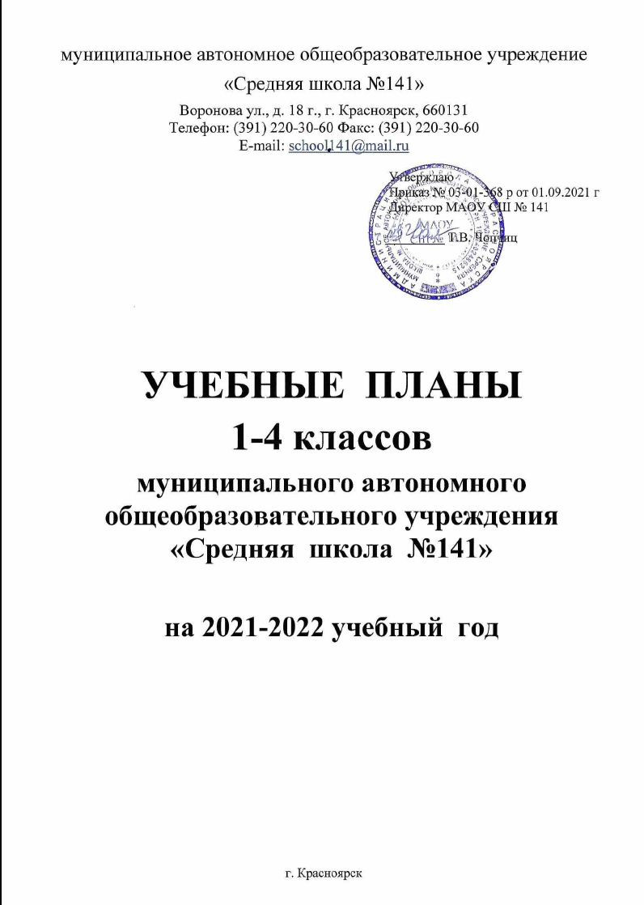

Пояснительная записка
к учебному плану 1-4 классов
муниципального автономного общеобразовательного учреждения
«Средняя школа № 141»
на 2021 - 2022 учебный год

Учебный план составлен по варианту пятидневной учебной недели для 1-4 классов.
Содержание и структура, цели и задачи начального общего образования определяются требованиями ФГОС, сформулированными в образовательной программе (ООП). Основными направлениями учебного плана в рамках задач, решаемых школой, являются:
- соблюдение государственного стандарта образования;
- обеспечение полноценными знаниями учащихся во всех образовательных областях;
- максимальное использование потенциала образования для воспитания системы нравственных качеств, обеспечения безопасности жизнедеятельности, укрепления здоровья.
При составлении учебного плана были учтены особенности микроучастка, на котором находится школа. По результатам опросов обучающихся и их родителей, на основе анализа возможных ресурсов и перспектив формируется социальный заказ, выполнение которого влечет за собой изменение образовательной программы начального общего образования и учебного плана.
Учебный план включает две части:
- обязательную (наполняемость определена составом учебных предметов обязательных предметных областей);
- формируемую участниками образовательного процесса (включает курсы, предметы, занятия направленные на реализацию индивидуальных потребностей обучающихся, в соответствии с их запросами, а также отражающие специфику ОУ.
С 2019 года в учебный план включены «Родной язык» и «Литературное чтение на родном языке». В 2021-2022 учебном году данные предметы изучаются по 0,5 часа в полугодии в 1, 2 классах. «Родной русский язык» способствует воспитанию ценностного отношения к родному языку как хранителю культуры, формирует первоначальные представления о единстве и многообразии языкового и культурного пространства России. «Литературное чтение на родном языке» формирует понимание родной литературы как одной из основных национально-культурных ценностей народа, как особого способа познания жизни, как явления национальной и мировой культуры, средства сохранения и передачи нравственных ценностей и традиций.
В первых и вторых классах курс математики изучается по программе Л.Г. Петерсон. В результате изучения данного курса математики, обучающиеся на уровне начального общего образования научатся использовать начальные математические знания для описания окружающих предметов, процессов, явлений, оценки количественных и пространственных отношений. Данный курс позволяет овладению основам логического и алгоритмического мышления, пространственного воображения и математической речи. Обучающиеся приобретут необходимые вычислительные навыки, научатся применять математические знания и представления для решения учебных задач, приобретут начальный опыт применения математических знаний в повседневных ситуациях.
Учебный план определяет достаточное количество часов на изучение каждого учебного предмета федерального компонента, устанавливает объем обязательной и максимальной нагрузки. Учебные предметы федерального компонента выполняются в полном объёме. Содержание образования на ступени начального общего образования реализуется средствами образовательных систем:
- «Школа России»;
- «Перспектива»;
- «Школа 21 век»;
- Развивающее обучение Эльконин – Давыдов.
В учебном плане на прохождение программ превышающих объём федерального компонента добавлены часы из школьного компонента. Так увеличено количество часов на изучение русского языка – 1 час.
В учебном плане 4-х классах 1 час отводится на изучение предмета «Основы религиозных культур и светской этики».
В ООП начального образования особое внимание отводится правилам сохранения своего здоровья и формированию умений действовать в неожиданных и чрезвычайных ситуациях. В начальной школе обеспечение безопасности жизнедеятельности проходит, интегрировано через уроки физической культуры, окружающего мира. Во всех классах на физическую культуру отводится 3 часа.

Формы промежуточной аттестации обучающихся:
Промежуточная аттестация может проводиться как письменно, так и устно. Формами проведения промежуточной аттестации являются:
- контрольное списывание;
- контрольный диктант;
- контрольная работа;
- тест;
- проект;
- творческая выставка;
- творческий отчёт (концерт).
В 4-ых классах формой и результатами промежуточной аттестации являются ВПР.
Формы и сроки проведения промежуточной аттестации в 2021-2022 учебном году:
класс | предмет | Формы промежуточной аттестации | Сроки проведения
1-е | русский язык | списывание | 19.04-23.05
 | математика | контрольная работа
 | литературное чтение | тест по содержанию текста
 | окружающий мир | тест
 | технология | творческая выставка
 | музыка | отчетный концерт
 | изобразительное искус | творческая выставка
2-е | русский язык | списывание
 | математика | контрольная работа
 | литературное чтение | тест по содержанию текста
 | окружающий мир | тест
 | технология | творческая выставка
 | музыка | отчетный концерт
 | изобразительное искус | творческая выставка
3-и | русский язык | диктант
 | математика | контрольная работа
 | литературное чтение | комплексная работа с текстом
 | окружающий мир | проект
 | технология | творческая выставка
 | английский язык | тест
 | физическая культура | сдача нормативов
 | музыка | отчетный концерт
 | изобразительное искусство | творческая выставка

1А, Б, В, Г, (по 5-ти дневной рабочей неделе)

Предметные области |  | Учебные предметы | Количество часов
1.Обязательная часть |  |  | 1А  Школа России | 1Б  Эльконин-Давыдов |  | 1В  Школа России | 1Г  Школа России
Русский язык и литературное чтение | Русский язык |  | 3 | 3 |  | 3 | 3
 | Литературное чтение |  | 4 | 4 |  | 4 | 4
Родной язык и литературное чтение на родном языке | Родной русский язык |  | 0,5 | 0,5 |  | 0,5 | 0,5
 | Литературное чтение на родном русском языке |  | 0,5 | 0,5 |  | 0,5 | 0,5
Иностранный язык | Иностранный язык |  | - | - |  | - | -
Математика и информатика | Математика |  | 4 | 4 |  | 4 | 4
Окружающий мир | Окружающий мир |  | 2 | 2 |  | 2 | 2
Основы религиозных культур и светской этики | Основы религиозных культур и светской этики |  | - | - |  | - | -
Искусство | Музыка  Изобразительное искусство |  | 1  1 | 1  1 |  | 1  1 | 1  1
Технология | Технология |  | 1 | 1 |  | 1 | 1
Физическая культура | Физическая культура |  | 3 | 3 |  | 3 | 3
Итого: |  |  | 20 | 20 |  | 20 | 20
2.Часть, формируемая участниками
образовательных отношений
Русский язык |  |  | 1 | 1 | 1 |  | 1
Максимально допустимая недельная нагрузка |  |  | 21 | 21 | 21 |  | 21

2А, Б, В, Г, Д (по 5-ти дневной рабочей неделе)

Предметные области | Учебные предметы | Количество часов
- Обязательная часть |  | 2А  Школа России | 2Б  Школа  России | 2В  Школа России | 2Г  Школа России | 2Г  Школа России
Русский язык и литературное чтение | Русский язык | 3 | 3 | 3 | 3 | 3
 | Литературное чтение | 4 | 4 | 4 | 4 | 4
Родной язык и литературное чтение на родном языке | Родной русский язык | 0,5 | 0,5 | 0,5 | 0,5 | 0,5
 | Литературное чтение на родном русском языке | 0,5 | 0,5 | 0,5 | 0,5 | 0,5
Иностранный язык | Иностранный язык | 2 | 2 | 2 | 2 | 2
Математика и информатика | Математика | 4 | 4 | 4 | 4 | 4
Окружающий мир | Окружающий мир | 2 | 2 | 2 | 2 | 2
Основы религиозных культур и светской этики | Основы религиозных культур и светской этики | - | - | - | - | -
Искусство  Технология | Музыка  Изобразительное искусство | 1  1 | 1  1 | 1  1 | 1  1 | 1  1
 | Технология | 1 | 1 | 1 | 1 | 1
Физическая культура | Физическая культура | 3 | 3 | 3 | 3 | 3
Итого: |  | 22 | 22 | 22 | 22 | 22
- Часть, формируемая участниками
образовательных отношений
 | Русский язык | 1 | 1 | 1 | 1 | 1
Максимально допустимая недельная нагрузка |  | 23 | 23 | 23 | 23 | 23

3 А, Б, В, Г классы (по 5-ти дневной рабочей неделе)

Предметные области | Учебные предметы | Количество часов
1.Обязательная часть |  |  | 3А  Школа России | 3Б  Школа  21 век | 3В  Школа России | 3Г  Школа  России
Филология | Русский язык | 4 |  | 4 | 4 | 4
 | Литературное чтение | 4 |  | 4 | 4 | 4
 | Иностранный язык | 2 |  | 2 | 2 | 2
Математика и информатика | Математика | 4 |  | 4 | 4 | 4
Обществознание и естествознание | Окружающий мир | 2 |  | 2 | 2 | 2
Основы религиозных культур и светской этики | Основы религиозных культур и светской этики | - |  | - | - | -
Искусство | Музыка  Изобразительное искусство | 1  1 |  | 1  1 | 1  1 | 1  1
Технология | Технология | 1 |  | 1 | 1 | 1
Физическая культура | Физическая культура | 3 |  | 3 | 3 | 3
Итого: |  | 22 |  | 22 | 22 | 22
2.Часть, формируемая участниками
образовательных отношений

Русский язык |  | 1 |  | 1 | 1 | 1
Максимально допустимая недельная нагрузка |  | 23 |  | 23 | 23 | 23

4 А, Б, В, Г классы (по 5-ти дневной рабочей неделе)

Предметные области | Учебные предметы | Количество часов
1.Обязательная часть |  |  | 4А  Школа России | 4Б  Школа  21 век | 4В  Перспектива | 4Г  Школа 21 век
Филология | Русский язык | 4 |  | 4 | 4 | 4
 | Литературное чтение | 3 |  | 3 | 3 | 3
 | Иностранный язык | 2 |  | 2 | 2 | 2
Математика и информатика | Математика | 4 |  | 4 | 4 | 4
Обществознание и естествознание | Окружающий мир | 2 |  | 2 | 2 | 2
Основы религиозных культур и светской этики | Основы религиозных культур и светской этики | 1 |  | 1 | 1 | 1
Искусство | Музыка  Изобразительное искусство | 1  1 |  | 1  1 | 1  1 | 1  1
Технология | Технология | 1 |  | 1 | 1 | 1
Физическая культура | Физическая культура | 3 |  | 3 | 3 | 3
Итого: |  | 22 |  | 22 | 22 | 22
2.Часть, формируемая участниками
образовательных отношений

Русский язык |  | 1 |  | 1 | 1 | 1
Максимально допустимая недельная нагрузка |  | 23 |  | 23 | 23 | 23

